附件3

关于组织开展“中国梦·劳动美
——凝心铸魂跟党走 团结奋斗新征程”
全国职工线上健身运动系列活动的通知

各省、自治区、直辖市总工会宣传教育工作部门，各全国产业工会宣传教育部门：
为深入学习宣传贯彻党的二十大精神，打造健康文明、昂扬向上、全员参与的职工文化，进一步发挥全国职工线上健身运动平台的作用，提供“菜单式”、“订单式”运动健身服务，丰富职工群众精神文化生活，全总宣教部将组织开展2023年“中国梦·劳动美——凝心铸魂跟党走 团结奋斗新征程”全国职工线上健身运动系列活动。系列活动由各省级工会赛区/产业工会赛区分站赛、第二届全国职工线上运动会、基础赛事、全国职工线上运动排行榜四部分组成，并根据组织开展情况及排名榜单，设置优秀组织奖、运动会排名奖、全国职工健身运动排名奖三个奖项。请认真做好本地区、本系统的组织发动工作，吸引更多单位和职工踊跃参与到全国职工线上健身运动系列活动中来，争当健康中国和体育强国建设的主力军。

附件：1. 2023年“中国梦·劳动美——凝心铸魂跟党走 团结奋斗新征程”全国职工线上健身运动系列活动方案
2.2023年“中国梦·劳动美——凝心铸魂跟党走 团结奋斗新征程”省级工会、产业工会分站赛竞赛规程
3.2023年“中国梦·劳动美——凝心铸魂跟党走 团结奋斗新征程”第二届全国职工线上运动会竞赛规则

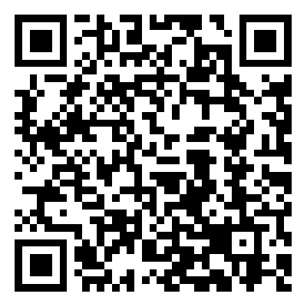

（扫描上方二维码可获取附件电子版）

中华全国总工会宣传教育部
2023年2月23日

